**Sprawozdanie**

*Systemy wbudowane*



**Ćwiczenie 4:**  
Wyświetlacze 7-segmentowe LED.

Wykonanie:

**Busłowski Tomasz**

**Suchwałko Tomasz**

**Skrouba Kamil**

**Zawadzka Magdalena  
(Grupa PS3)**

Prowadzący zajęcia: **dr inż. Adam Klimowicz**

Zakres Materiału

1. 1.Budowa wyświetlacza siedmiosegmentowego.
2. Typy wyświetlaczy siedmiosegmentowych.
3. Wyświetlanie multipleksowane.
4. Sposoby podłączenia różnych wyświetlaczy LED do mikrokontrolera.

Zadania do wykonania

1. Napisz program wyświetlający co 1 sek. wszystkie cyfry w systemie szesnastkowym na pojedynczym wyświetlaczu.
2. Wykorzystaj przerwanie od timera SysTick do sterowania wyświetlaczami w trybie multipleksowanym.
3. Napisz program odmierzający czas (stoper) działający z dokładnością do 0.1 sek. Zaimplementuj start, zatrzymanie i reset stopera przy pomocy przycisków.
4. Napisz program, który będzie odmierzał czas od wartości ustalonej przez prowadzącego do 0. Na 20 sekund przed końcem cyfry mają zacząć migać, a 10 sekund przed końcem częstotliwość migania powinna się zwiększyć dwukrotnie.

Zadanie 1

**Treść:**

Napisz program wyświetlający co 1 sek. wszystkie cyfry w systemie szesnastkowym na pojedynczym wyświetlaczu.

**Realizacja:**  
Wyprowadzenia złącza Con14 podłączyliśmy do wyprowadzeń portu GPIOB(Con1x) w następujący sposób: A->PB0, B->PB1…,G->PB6, .(kropka)->PB7, dodatkowo 0->GND. Zadanie polegało na cyklicznym podmienianiu wyświetlanej cyfry szesnastkowej na wyświetlaczu(0,1,2…E,F). Kluczowa była funkcja, która w zależności od otrzymanego parametru, ustalała wartość, jaką należy przesłać ustawiając konfigurację zapalonych i zgaszonych segmentów na wyświetlaczu. Oto i ona:

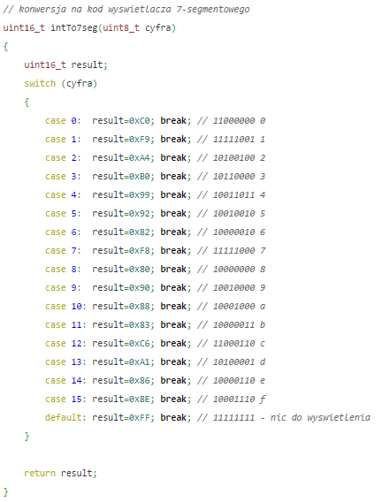

Rysunek 1

Do ustalania opóźnienia wykorzystaliśmy napisaną przez nas funkcję wykorzystującą przerwania   
z ostatnich zajęć – Delay(). W mainie jedynie wywołujemy tę metodę z parametrem 1000 – inicjujemy w ten sposób cykliczne wywoływanie się przerwania co 1000ms.

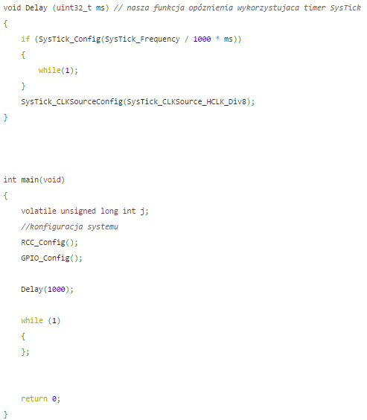

Rysunek 2

Przerwanie wywołuje jedynie jedną funkcję – zdefiniowaną w mainie - displayNextDigit();

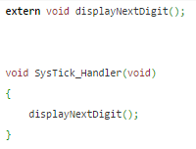

Rysunek 3

Właściwa akcja programu rozgrywa się właśnie w tej funkcji:

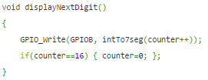

Rysunek 4

Podsumowując, co sekundę wywoływane jest przerwanie. W przerwaniu wywołujemy funkcję displayNextDigit(). Funkcja ta wyświetla na wyświetlaczu cyfry szesnastkowe od 0 do F.

Zadanie 2

**Treść:**

Wykorzystaj przerwanie od timera SysTick do sterowania wyświetlaczami w trybie multipleksowanym.

**Realizacja:**  
Wyprowadzenia złącza Con14 podłączyliśmy do wyprowadzeń portu GPIOB w następujący sposób: segA -> PB0, segB -> PB1, …, segG -> PB6, segDP -> PB7, dodatkowo: K0 -> PB8,…, K3 -> PB11.

Podobnie jak w poprzednim zadaniu, wykorzystaliśmy przerwania. W mainie wywołujemy funkcję Delay z parametrem (interruptFrequency) który określa, co ile ms ma się wywoływać przerwanie.   
W przerwaniu wywoływana jest jedynie zdefiniowana w mainie funkcja step() która jest sercem programu.

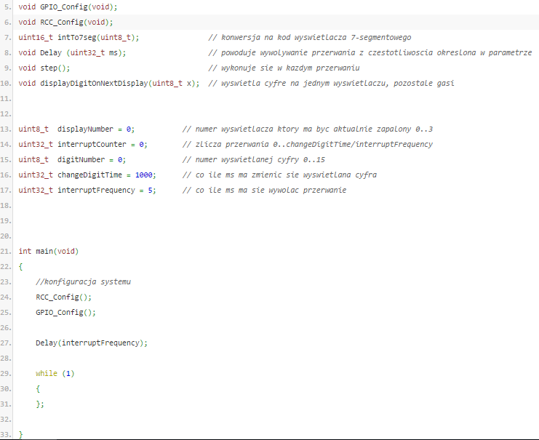

Rysunek 5

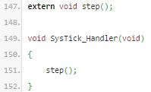

Rysunek 6

Funkcja step() wykonuje się w każdym przerwaniu. Jej zadaniem jest wyświetlenie cyfry na jednym   
z wyświetlaczy(displayNumber 0..3) i wygaszenie pozostałych wyświetlaczy. Dodatkowo, jest zwiększany interruptCounter zliczający wywołane przerwania. Jeżeli jego wartość jest równa ilorazowi changeDigitTime(co ile ms ma sięzmienić wyświetlana cyfra) i interruptFrequency, to zwiększamy digitNumber(reprezentację wyświetlanej cyfry). Stosując ten wzór zapewniliśmy to, że przy zmianie częstotliwości wywołania przerwania, wyświetlana cyfra będzie zmieniała się co sekundę.

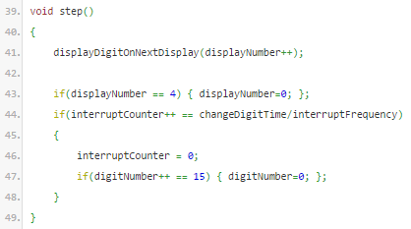

Rysunek 7

Funkcja displayDigitOnNextDisplay wyświetla cyfrę na jednym z wyświetlaczy i wygasza pozostałe wyświetlacze. Do konwersji wartości do kodu wyświetlacza zastosowaliśmy funkcję z poprzedniego zadania – intTo7seg(uint_t cyfra).

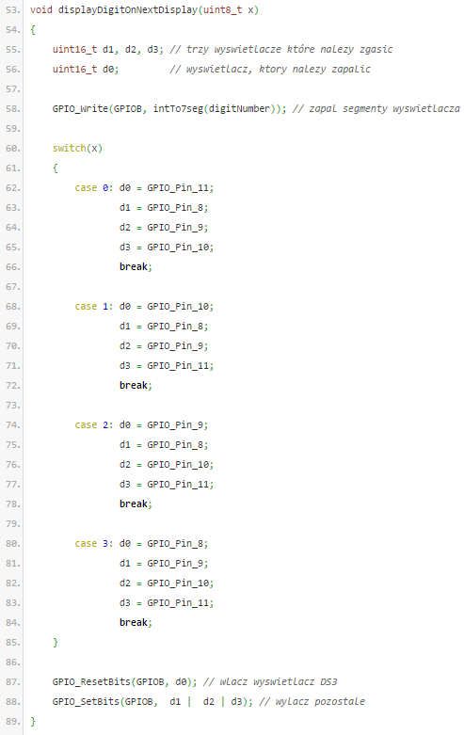

Rysunek 8

Zadanie 3

**Treść:**

Napisz program odmierzający czas (stoper) działający z dokładnością do 0.1 sek. Zaimplementuj start, zatrzymanie i reset stopera przy pomocy przycisków.

**Realizacja:**  
Wykonanie zadania w głównej mierze polegało na zmodyfikowaniu funkcji napisanych do realizacji poprzedniego zadania (displayDigitOnNextDisplay(uint8_t x), intTo7seg(uint8_t), stoper()) - wszystko nadal oczywiście opierało się na przerwaniach, dopisania funkcji realizującej logikę stopera na 4 wyświetlaczach 7-segmentowych i podłączeniu dwóch przycisków do obsługi stopera (1 - start/pause, 2 - stop).

Połączyliśmy porty czterech wyświetlaczy 7-segmentowych tak jak w poprzednim zadaniu, a dodatkowo porty dwóch pierwszych przycisków SW0 i SW1 do odpowiednich portów GPIOA.

Do realizacji stopera potrzebowaliśmy czterech zmiennych po jednej na każdy wyświetlacz:

c – cześci dziesiętne sekund (100 milisekund) – wyświetlacz DS0

s1 – jedności sekund – wyświetlacz DS1

s2 – dziesiątki sekund – wyświetlacz DS2

m – minuty – wyświetlacz DS3

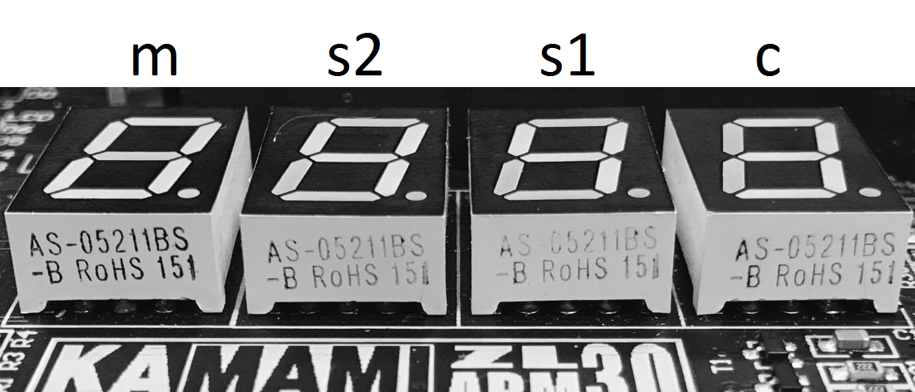

Rysunek 9

Funkcja main wygląda tak samo, a do zmiennych globalnych dodaliśmy potrzebne dla nas zmienne do obsługi stopera i przycisków:

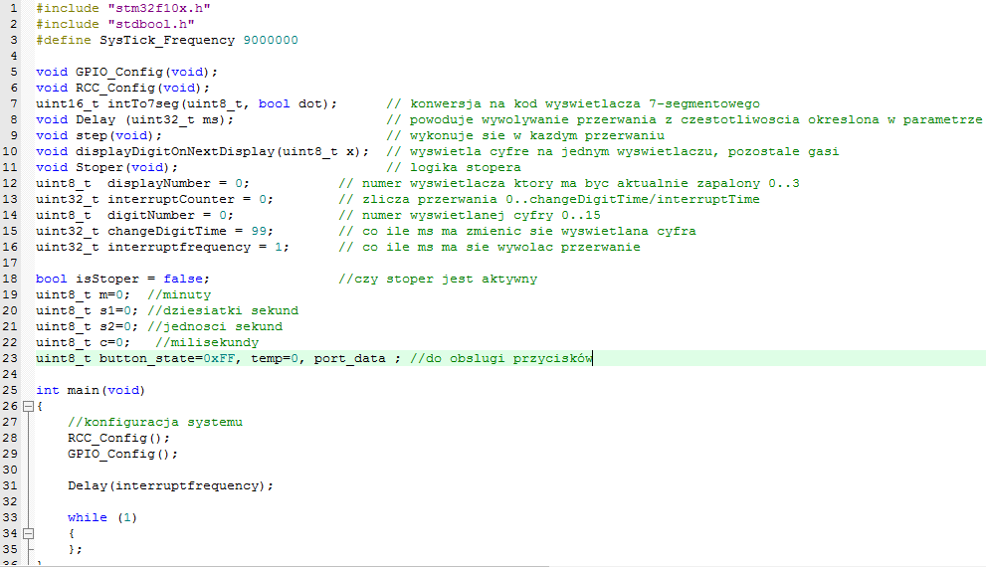

Rysunek 10

Zmodyfikowana funkcja step() dodatkowo obługuje wciśnięcia dwóch przycisków i kontroluje logikę stopera:

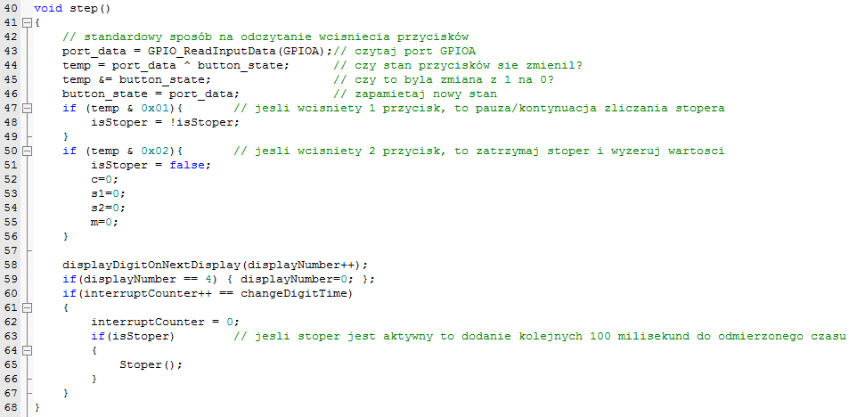

Rysunek 11

Zmodyfikowana funkcja displayDigitOnNextDisplay dla konkretnego wyświetlacza wyświetla konkretne wartości stopera (minuty, sekundy albo milisekundy)

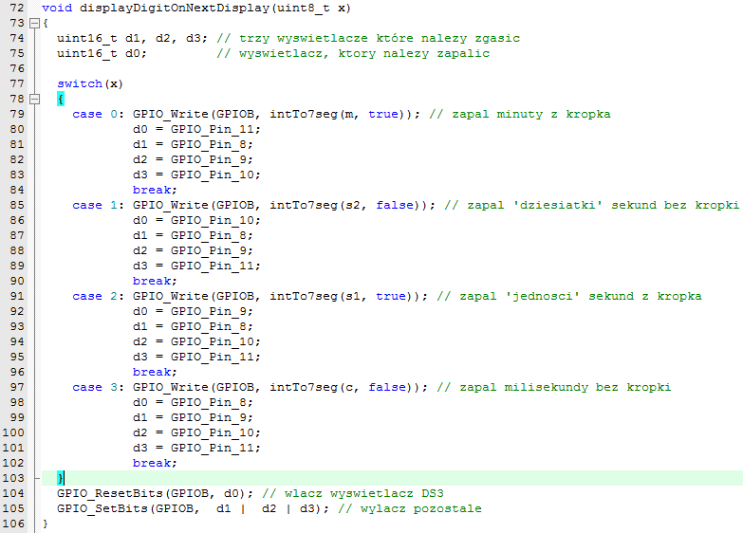

Rysunek 12

Zmodyfikowana funkcja intTo7seg(uint8_t cyfra, bool dot) dodatkowo jako drugi parametr przyjmuje wartość bool, który mówi czy ma wyświetlić cyfrę z kropką czy nie:

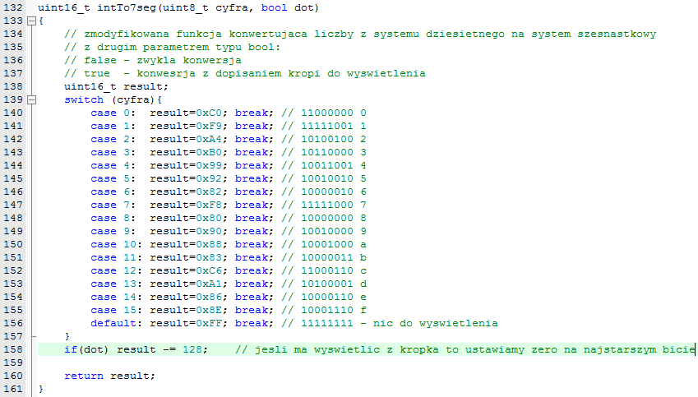

Rysunek 13

Nowo dopisana funkcja Stoper() realizująca logikę stopera:

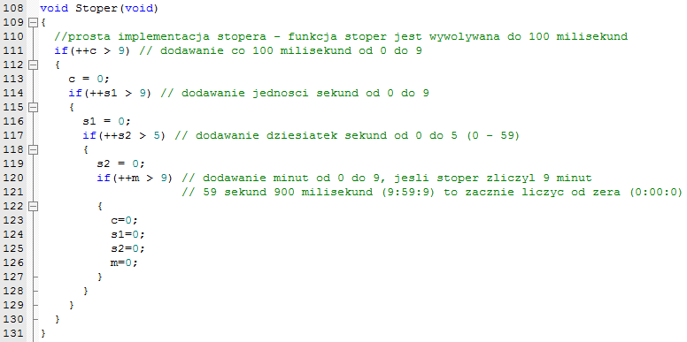

Rysunek 14

Kody źródłowe:

Zadanie 1

main.c

1. #include "stm32f10x.h"
2. void GPIO_Config(void);
3. void RCC_Config(void);
4. #define SysTick_Frequency 9000000 // 9MHz

7. uint16_t intTo7seg(uint8_t cyfra);
8. void displayNextDigit();
10. uint8_t counter = 0;

13. void Delay (uint32_t ms) *// nasza funkcja opóznienia wykorzystujaca timer SysTick*
14. {
15. if (SysTick_Config(SysTick_Frequency / 1000 * ms))
16. {
17. while(1);
18. }
19. SysTick_CLKSourceConfig(SysTick_CLKSource_HCLK_Div8);
20. }


24. int main(void)
25. {
26. volatile unsigned long int j;
27. *//konfiguracja systemu*
28. RCC_Config();
29. GPIO_Config();
31. Delay(1000);
33. while (1)
34. {
35. };

38. return 0;
39. }
41. void displayNextDigit()
42. {
43. GPIO_Write(GPIOB, intTo7seg(counter++));
44. if(counter==16) { counter=0; };
45. }
47. *// konwersja na kod wyswietlacza 7-segmentowego*
48. uint16_t intTo7seg(uint8_t cyfra)
49. {
50. uint16_t result;
51. switch (cyfra)
52. {
53. case 0:  result=0xC0; **break**; *// 11000000 0*
54. case 1:  result=0xF9; **break**; *// 11111001 1*
55. case 2:  result=0xA4; **break**; *// 10100100 2*
56. case 3:  result=0xB0; **break**; *// 10110000 3*
57. case 4:  result=0x99; **break**; *// 10011011 4*
58. case 5:  result=0x92; **break**; *// 10010010 5*
59. case 6:  result=0x82; **break**; *// 10000010 6*
60. case 7:  result=0xF8; **break**; *// 11111000 7*
61. case 8:  result=0x80; **break**; *// 10000000 8*
62. case 9:  result=0x90; **break**; *// 10010000 9*
63. case 10: result=0x88; **break**; *// 10001000 a*
64. case 11: result=0x83; **break**; *// 10000011 b*
65. case 12: result=0xC6; **break**; *// 11000110 c*
66. case 13: result=0xA1; **break**; *// 10100001 d*
67. case 14: result=0x86; **break**; *// 10000110 e*
68. case 15: result=0x8E; **break**; *// 10001110 f*
69. default: result=0xFF; **break**; *// 11111111 - nic do wyswietlenia*
70. }
72. return result;
73. }



78. void RCC_Config(void)
79. *//konfigurowanie sygnalow taktujacych*
80. {
81. ErrorStatus HSEStartUpStatus;                          *//zmienna opisujaca rezultat uruchomienia HSE*
83. RCC_DeInit();                                          *//Reset ustawien RCC*
84. RCC_APB2PeriphClockCmd(RCC_APB2Periph_GPIOB | RCC_APB2Periph_AFIO, ENABLE);
85. RCC_HSEConfig(RCC_HSE_ON);                             *//Wlaczenie HSE*
86. HSEStartUpStatus = RCC_WaitForHSEStartUp();            *//Odczekaj az HSE bedzie gotowy*
87. if(HSEStartUpStatus == SUCCESS)
88. {
89. FLASH_PrefetchBufferCmd(FLASH_PrefetchBuffer_Enable);*//*
90. FLASH_SetLatency(FLASH_Latency_2);                   *//ustaw zwloke dla pamieci Flash; zaleznie od taktowania rdzenia*
91. *//0:<24MHz; 1:24~48MHz; 2:>48MHz*
92. RCC_HCLKConfig(RCC_SYSCLK_Div1);                     *//ustaw HCLK=SYSCLK*
93. RCC_PCLK2Config(RCC_HCLK_Div1);                      *//ustaw PCLK2=HCLK*
94. RCC_PCLK1Config(RCC_HCLK_Div2);                      *//ustaw PCLK1=HCLK/2*
95. RCC_PLLConfig(RCC_PLLSource_HSE_Div1, RCC_PLLMul_9); *//ustaw PLLCLK = HSE*9 czyli 8MHz * 9 = 72 MHz*
96. RCC_PLLCmd(ENABLE);                                  *//wlacz PLL*
97. while(RCC_GetFlagStatus(RCC_FLAG_PLLRDY) == RESET);  *//odczekaj na poprawne uruchomienie PLL*
98. RCC_SYSCLKConfig(RCC_SYSCLKSource_PLLCLK);           *//ustaw PLL jako zrodlo sygnalu zegarowego*
99. while(RCC_GetSYSCLKSource() != 0x08);                *//odczekaj az PLL bedzie sygnalem zegarowym systemu*
101. */*Tu nalezy umiescic kod zwiazany z konfiguracja sygnalow zegarowych potrzebnych w programie peryferiow*/*
102. RCC_APB2PeriphClockCmd(RCC_APB2Periph_GPIOA | RCC_APB2Periph_GPIOB, ENABLE);*//wlacz taktowanie portu GPIO A*
104. }
105. else {}
106. }


110. void GPIO_Config(void)
111. {
112. *//konfigurowanie portow GPIO*
113. GPIO_InitTypeDef  GPIO_InitStructure;
114. GPIO_PinRemapConfig(GPIO_Remap_SWJ_JTAGDisable, ENABLE);
116. */*Tu nalezy umiescic kod zwiazany z konfiguracja poszczegolnych portow GPIO potrzebnych w programie*/*
117. GPIO_InitStructure.GPIO_Pin = GPIO_Pin_0 | GPIO_Pin_1 | GPIO_Pin_2 | GPIO_Pin_3 | GPIO_Pin_4 | GPIO_Pin_5 | GPIO_Pin_6 | GPIO_Pin_7;
118. GPIO_InitStructure.GPIO_Speed = GPIO_Speed_50MHz;
119. GPIO_InitStructure.GPIO_Mode = GPIO_Mode_Out_PP;      *//wyjscie push-pull*
120. GPIO_Init(GPIOB, &GPIO_InitStructure);
122. GPIO_InitStructure.GPIO_Pin = GPIO_Pin_0 | GPIO_Pin_1 | GPIO_Pin_2 | GPIO_Pin_3;
123. GPIO_InitStructure.GPIO_Speed = GPIO_Speed_50MHz;
124. GPIO_InitStructure.GPIO_Mode = GPIO_Mode_IN_FLOATING;      *//wejscie bez podciagania*
125. GPIO_Init(GPIOA, &GPIO_InitStructure);
126. }

Zmiany w pliku stm32f10x_it.c

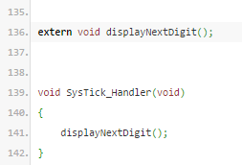

Zadanie 2

main.c

1. #include "stm32f10x.h"
2. #define SysTick_Frequency 9000000

5. void GPIO_Config(void);
6. void RCC_Config(void);
7. uint16_t intTo7seg(uint8_t);                *// konwersja na kod wyswietlacza 7-segmentowego*
8. void Delay (uint32_t ms);                   *// powoduje wywolywanie przerwania z czestotliwoscia okreslona w parametrze*
9. void step();                                *// wykonuje sie w kazdym przerwaniu*
10. void displayDigitOnNextDisplay(uint8_t x);  *// wyswietla cyfre na jednym wyswietlaczu, pozostale gasi*

13. uint8_t  displayNumber = 0;           *// numer wyswietlacza ktory ma byc aktualnie zapalony 0..3*
14. uint32_t interruptCounter = 0;        *// zlicza przerwania 0..changeDigitTime/interruptTime*
15. uint8_t  digitNumber = 0;             *// numer wyswietlanej cyfry 0..15*
16. uint32_t changeDigitTime = 1000;      *// co ile ms ma zmienic sie wyswietlana cyfra*
17. uint32_t interruptfrequency = 5;      *// co ile ms ma sie wywolac przerwanie*


21. int main(void)
22. {
23. *//konfiguracja systemu*
24. RCC_Config();
25. GPIO_Config();
27. Delay(interruptfrequency);
29. while (1)
30. {
31. };
33. }




39. void step()
40. {
41. displayDigitOnNextDisplay(displayNumber++);
43. if(displayNumber == 4) { displayNumber=0; };
44. if(interruptCounter++ == changeDigitTime/interruptfrequency)
45. {
46. interruptCounter = 0;
47. if(digitNumber++ == 15) { digitNumber=0; };
48. }
49. }


53. void displayDigitOnNextDisplay(uint8_t x)
54. {
55. uint16_t d1, d2, d3; *// trzy wyswietlacze które nalezy zgasic*
56. uint16_t d0;         *// wyswietlacz, ktory nalezy zapalic*
58. GPIO_Write(GPIOB, intTo7seg(digitNumber)); *// zapal segmenty wyswietlacza*
60. switch(x)
61. {
62. case 0: d0 = GPIO_Pin_11;
63. d1 = GPIO_Pin_8;
64. d2 = GPIO_Pin_9;
65. d3 = GPIO_Pin_10;
66. **break**;
68. case 1: d0 = GPIO_Pin_10;
69. d1 = GPIO_Pin_8;
70. d2 = GPIO_Pin_9;
71. d3 = GPIO_Pin_11;
72. **break**;
74. case 2: d0 = GPIO_Pin_9;
75. d1 = GPIO_Pin_8;
76. d2 = GPIO_Pin_10;
77. d3 = GPIO_Pin_11;
78. **break**;
80. case 3: d0 = GPIO_Pin_8;
81. d1 = GPIO_Pin_9;
82. d2 = GPIO_Pin_10;
83. d3 = GPIO_Pin_11;
84. **break**;
85. }
87. GPIO_ResetBits(GPIOB, d0); *// wlacz wyswietlacz DS3*
88. GPIO_SetBits(GPIOB,  d1 |  d2 | d3); *// wylacz pozostale*
89. }

92. *// konwersja na kod wyswietlacza 7-segmentowego*
93. uint16_t intTo7seg(uint8_t cyfra)
94. {
95. uint16_t result;
96. switch (cyfra)
97. {
98. case 0:  result=0xC0; **break**; *// 11000000 0*
99. case 1:  result=0xF9; **break**; *// 11111001 1*
100. case 2:  result=0xA4; **break**; *// 10100100 2*
101. case 3:  result=0xB0; **break**; *// 10110000 3*
102. case 4:  result=0x99; **break**; *// 10011011 4*
103. case 5:  result=0x92; **break**; *// 10010010 5*
104. case 6:  result=0x82; **break**; *// 10000010 6*
105. case 7:  result=0xF8; **break**; *// 11111000 7*
106. case 8:  result=0x80; **break**; *// 10000000 8*
107. case 9:  result=0x90; **break**; *// 10010000 9*
108. case 10: result=0x88; **break**; *// 10001000 a*
109. case 11: result=0x83; **break**; *// 10000011 b*
110. case 12: result=0xC6; **break**; *// 11000110 c*
111. case 13: result=0xA1; **break**; *// 10100001 d*
112. case 14: result=0x86; **break**; *// 10000110 e*
113. case 15: result=0x8E; **break**; *// 10001110 f*
114. default: result=0xFF; **break**; *// 11111111 - nic do wyswietlenia*
115. }
117. return result;
118. }


122. void Delay (uint32_t ms) *// nasza funkcja opóznienia wykorzystujaca timer SysTick*
123. {
124. if (SysTick_Config(SysTick_Frequency / 1000 * ms))
125. {
126. while(1);
127. }
128. SysTick_CLKSourceConfig(SysTick_CLKSource_HCLK_Div8);
129. }


133. void RCC_Config(void)
134. *//konfigurowanie sygnalow taktujacych*
135. {
136. ErrorStatus HSEStartUpStatus;                          *//zmienna opisujaca rezultat uruchomienia HSE*
138. RCC_DeInit();                                          *//Reset ustawien RCC*
139. RCC_HSEConfig(RCC_HSE_ON);                             *//Wlaczenie HSE*
140. HSEStartUpStatus = RCC_WaitForHSEStartUp();            *//Odczekaj az HSE bedzie gotowy*
141. if(HSEStartUpStatus == SUCCESS)
142. {
143. FLASH_PrefetchBufferCmd(FLASH_PrefetchBuffer_Enable);*//*
144. FLASH_SetLatency(FLASH_Latency_2);                   *//ustaw zwloke dla pamieci Flash; zaleznie od taktowania rdzenia*
145. *//0:<24MHz; 1:24~48MHz; 2:>48MHz*
146. RCC_HCLKConfig(RCC_SYSCLK_Div1);                     *//ustaw HCLK=SYSCLK*
147. RCC_PCLK2Config(RCC_HCLK_Div1);                      *//ustaw PCLK2=HCLK*
148. RCC_PCLK1Config(RCC_HCLK_Div2);                      *//ustaw PCLK1=HCLK/2*
149. RCC_PLLConfig(RCC_PLLSource_HSE_Div1, RCC_PLLMul_9); *//ustaw PLLCLK = HSE*9 czyli 8MHz * 9 = 72 MHz*
150. RCC_PLLCmd(ENABLE);                                  *//wlacz PLL*
151. while(RCC_GetFlagStatus(RCC_FLAG_PLLRDY) == RESET);  *//odczekaj na poprawne uruchomienie PLL*
152. RCC_SYSCLKConfig(RCC_SYSCLKSource_PLLCLK);           *//ustaw PLL jako zrodlo sygnalu zegarowego*
153. while(RCC_GetSYSCLKSource() != 0x08);                *//odczekaj az PLL bedzie sygnalem zegarowym systemu*
155. */*Tu nalezy umiescic kod zwiazany z konfiguracja sygnalow zegarowych potrzebnych w programie peryferiow*/*
156. RCC_APB2PeriphClockCmd(RCC_APB2Periph_GPIOA | RCC_APB2Periph_GPIOB | RCC_APB2Periph_AFIO, ENABLE);*//wlacz taktowanie portu GPIO A*
158. } else {
159. }
160. }


164. void GPIO_Config(void)
165. {
166. *//konfigurowanie portow GPIO*
167. GPIO_InitTypeDef  GPIO_InitStructure;
169. *// disable JTAG*
170. GPIO_PinRemapConfig(GPIO_Remap_SWJ_JTAGDisable, ENABLE);
172. GPIO_InitStructure.GPIO_Pin = GPIO_Pin_0 | GPIO_Pin_1 | GPIO_Pin_2 | GPIO_Pin_3 | GPIO_Pin_4 | GPIO_Pin_5 | GPIO_Pin_6 | GPIO_Pin_7;;
173. GPIO_InitStructure.GPIO_Speed = GPIO_Speed_50MHz;
174. GPIO_InitStructure.GPIO_Mode = GPIO_Mode_Out_PP;      *//wyjscie push-pull*
175. GPIO_Init(GPIOB, &GPIO_InitStructure);
177. GPIO_InitStructure.GPIO_Pin = GPIO_Pin_8 | GPIO_Pin_9 | GPIO_Pin_10 | GPIO_Pin_11 ;
178. GPIO_InitStructure.GPIO_Speed = GPIO_Speed_50MHz;
179. GPIO_InitStructure.GPIO_Mode = GPIO_Mode_Out_OD;      *//wyjscie open drain*
180. GPIO_Init(GPIOB, &GPIO_InitStructure);
182. }

Zmiany w pliku stm32f10x_it.c

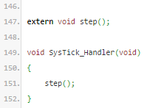

Zadanie 3

main.c

#include "stm32f10x.h"

#include "stdbool.h"

#define SysTick_Frequency 9000000

void GPIO_Config(void);

void RCC_Config(void);

uint16_t intTo7seg(uint8_t, bool dot); // konwersja na kod wyswietlacza 7-segmentowego

void Delay (uint32_t ms); // powoduje wywolywanie przerwania z czestotliwoscia okreslona w parametrze

void step(void); // wykonuje sie w kazdym przerwaniu

void displayDigitOnNextDisplay(uint8_t x); // wyswietla cyfre na jednym wyswietlaczu, pozostale gasi

void Stoper(void); // logika stopera

uint8_t displayNumber = 0; // numer wyswietlacza ktory ma byc aktualnie zapalony 0..3

uint32_t interruptCounter = 0; // zlicza przerwania 0..changeDigitTime/interruptTime

uint8_t digitNumber = 0; // numer wyswietlanej cyfry 0..15

uint32_t changeDigitTime = 99; // co ile ms ma zmienic sie wyswietlana cyfra

uint32_t interruptfrequency = 1; // co ile ms ma sie wywolac przerwanie

bool isStoper = false; //czy stoper jest aktywny

uint8_t m=0; //minuty

uint8_t s1=0; //dziesiatki sekund

uint8_t s2=0; //jednosci sekund

uint8_t c=0; //milisekundy

uint8_t button_state=0xFF, temp=0, port_data ; //do obslugi przycisków

int main(void)

{

//konfiguracja systemu

RCC_Config();

GPIO_Config();

Delay(interruptfrequency);

while (1)

{

};

}

void step()

{

// standardowy sposób na odczytanie wcisniecia przycisków

port_data = GPIO_ReadInputData(GPIOA);// czytaj port GPIOA

temp = port_data ^ button_state; // czy stan przycisków sie zmienil?

temp &= button_state; // czy to byla zmiana z 1 na 0?

button_state = port_data; // zapamietaj nowy stan

if (temp & 0x01){ // jesli wcisniety 1 przycisk, to pauza/kontynuacja zliczania stopera

isStoper = !isStoper;

}

if (temp & 0x02){ // jesli wcisniety 2 przycisk, to zatrzymaj stoper i wyzeruj wartosci

isStoper = false;

c=0;

s1=0;

s2=0;

m=0;

}

displayDigitOnNextDisplay(displayNumber++);

if(displayNumber == 4) { displayNumber=0; };

if(interruptCounter++ == changeDigitTime)

{

interruptCounter = 0;

if(isStoper) // jesli stoper jest aktywny to dodanie kolejnych 100 milisekund do odmierzonego czasu

{

Stoper();

}

}

}

void displayDigitOnNextDisplay(uint8_t x)

{

uint16_t d1, d2, d3; // trzy wyswietlacze które nalezy zgasic

uint16_t d0; // wyswietlacz, ktory nalezy zapalic

switch(x)

{

case 0: GPIO_Write(GPIOB, intTo7seg(m, true)); // zapal minuty z kropka

d0 = GPIO_Pin_11;

d1 = GPIO_Pin_8;

d2 = GPIO_Pin_9;

d3 = GPIO_Pin_10;

break;

case 1: GPIO_Write(GPIOB, intTo7seg(s2, false)); // zapal 'dziesiatki' sekund bez kropki

d0 = GPIO_Pin_10;

d1 = GPIO_Pin_8;

d2 = GPIO_Pin_9;

d3 = GPIO_Pin_11;

break;

case 2: GPIO_Write(GPIOB, intTo7seg(s1, true)); // zapal 'jednosci' sekund z kropka

d0 = GPIO_Pin_9;

d1 = GPIO_Pin_8;

d2 = GPIO_Pin_10;

d3 = GPIO_Pin_11;

break;

case 3: GPIO_Write(GPIOB, intTo7seg(c, false)); // zapal milisekundy bez kropki

d0 = GPIO_Pin_8;

d1 = GPIO_Pin_9;

d2 = GPIO_Pin_10;

d3 = GPIO_Pin_11;

break;

}

GPIO_ResetBits(GPIOB, d0); // wlacz wyswietlacz DS3

GPIO_SetBits(GPIOB, d1 | d2 | d3); // wylacz pozostale

}

void Stoper(void)

{

//prosta implementacja stopera - funkcja stoper jest wywolywana do 100 milisekund

if(++c > 9) // dodawanie co 100 milisekund od 0 do 9

{

c = 0;

if(++s1 > 9) // dodawanie jednosci sekund od 0 do 9

{

s1 = 0;

if(++s2 > 5) // dodawanie dziesiatek sekund od 0 do 5 (0 - 59)

{

s2 = 0;

if(++m > 9) // dodawanie minut od 0 do 9, jesli stoper zliczyl 9 minut

// 59 sekund 900 milisekund (9:59:9) to zacznie liczyc od zera (0:00:0)

{

c=0;

s1=0;

s2=0;

m=0;

}

}

}

}

}

uint16_t intTo7seg(uint8_t cyfra, bool dot)

{

// zmodyfikowana funkcja konwertujaca liczby z systemu dziesietnego na system szesnastkowy

// z drugim parametrem typu bool:

// false - zwykla konwersja

// true - konwesrja z dopisaniem kropi do wyswietlenia

uint16_t result;

switch (cyfra){

case 0: result=0xC0; break; // 11000000 0

case 1: result=0xF9; break; // 11111001 1

case 2: result=0xA4; break; // 10100100 2

case 3: result=0xB0; break; // 10110000 3

case 4: result=0x99; break; // 10011001 4

case 5: result=0x92; break; // 10010010 5

case 6: result=0x82; break; // 10000010 6

case 7: result=0xF8; break; // 11111000 7

case 8: result=0x80; break; // 10000000 8

case 9: result=0x90; break; // 10010000 9

case 10: result=0x88; break; // 10001000 a

case 11: result=0x83; break; // 10000011 b

case 12: result=0xC6; break; // 11000110 c

case 13: result=0xA1; break; // 10100001 d

case 14: result=0x86; break; // 10000110 e

case 15: result=0x8E; break; // 10001110 f

default: result=0xFF; break; // 11111111 - nic do wyswietlenia

}

if(dot) result -= 128; // jesli ma wyswietlic z kropka to ustawiamy zero na najstarszym bicie

return result;

}

void Delay (uint32_t ms) // nasza funkcja opóznienia wykorzystujaca timer SysTick

{

if (SysTick_Config(SysTick_Frequency / 1000 * ms))

{

while(1);

}

SysTick_CLKSourceConfig(SysTick_CLKSource_HCLK_Div8);

}

void RCC_Config(void)

{

//konfigurowanie sygnalow taktujacych

ErrorStatus HSEStartUpStatus; //zmienna opisujaca rezultat uruchomienia HSE

//

RCC_DeInit(); //Reset ustawien RCC

RCC_HSEConfig(RCC_HSE_ON); //Wlaczenie HSE

HSEStartUpStatus = RCC_WaitForHSEStartUp(); //Odczekaj az HSE bedzie gotowy

if(HSEStartUpStatus == SUCCESS)

{

FLASH_PrefetchBufferCmd(FLASH_PrefetchBuffer_Enable);//

FLASH_SetLatency(FLASH_Latency_2); //ustaw zwloke dla pamieci Flash; zaleznie od taktowania rdzenia

//0:<24MHz; 1:24~48MHz; 2:>48MHz

RCC_HCLKConfig(RCC_SYSCLK_Div1); //ustaw HCLK=SYSCLK

RCC_PCLK2Config(RCC_HCLK_Div1); //ustaw PCLK2=HCLK

RCC_PCLK1Config(RCC_HCLK_Div2); //ustaw PCLK1=HCLK/2

RCC_PLLConfig(RCC_PLLSource_HSE_Div1, RCC_PLLMul_9); //ustaw PLLCLK = HSE*9 czyli 8MHz * 9 = 72 MHz

RCC_PLLCmd(ENABLE); //wlacz PLL

while(RCC_GetFlagStatus(RCC_FLAG_PLLRDY) == RESET); //odczekaj na poprawne uruchomienie PLL

RCC_SYSCLKConfig(RCC_SYSCLKSource_PLLCLK); //ustaw PLL jako zrodlo sygnalu zegarowego

while(RCC_GetSYSCLKSource() != 0x08); //odczekaj az PLL bedzie sygnalem zegarowym systemu

/*Tu nalezy umiescic kod zwiazany z konfiguracja sygnalow zegarowych potrzebnych w programie peryferiow*/

RCC_APB2PeriphClockCmd(RCC_APB2Periph_GPIOA | RCC_APB2Periph_GPIOB | RCC_APB2Periph_AFIO, ENABLE);//wlacz taktowanie portu GPIO A

} else {

}

}

void GPIO_Config(void)

{

//konfigurowanie portow GPIO

GPIO_InitTypeDef GPIO_InitStructure;

// disable JTAG

GPIO_PinRemapConfig(GPIO_Remap_SWJ_JTAGDisable, ENABLE);

GPIO_InitStructure.GPIO_Pin = GPIO_Pin_0 | GPIO_Pin_1 | GPIO_Pin_2 | GPIO_Pin_3 | GPIO_Pin_4 | GPIO_Pin_5 | GPIO_Pin_6 | GPIO_Pin_7;;

GPIO_InitStructure.GPIO_Speed = GPIO_Speed_50MHz;

GPIO_InitStructure.GPIO_Mode = GPIO_Mode_Out_PP; //wyjscie push-pull

GPIO_Init(GPIOB, &GPIO_InitStructure);

GPIO_InitStructure.GPIO_Pin = GPIO_Pin_8 | GPIO_Pin_9 | GPIO_Pin_10 | GPIO_Pin_11 ;

GPIO_InitStructure.GPIO_Speed = GPIO_Speed_50MHz;

GPIO_InitStructure.GPIO_Mode = GPIO_Mode_Out_OD; //wyjscie open drain

GPIO_Init(GPIOB, &GPIO_InitStructure);

}

Plik stm32f10x_it.c jak w zadaniu 2.